Pressemitteilung 48AM14
Wirtschaftsmeldung Fachpresse 10. Januar 2014
Jahresrückblick und Vorausschau der Andreas Maier GmbH & Co. KG
Mit Innovationen weiter wachsen
Kontakt und Informationen:
ANDREAS MAIER GmbH & Co. KG
Johannes Maier
Waiblinger Straße 116
D-70734 Fellbach
Tel. +49 (0)711 – 57 66 - 176
j.maier@amf.de>
www.amf.de
Text und Bilder unter www.pressearbeit.org
(Fellbach) Einen erfolgreichen Verlauf des Jahres 2013 vermeldet die Andreas Maier GmbH & Co. KG (AMF). Mit zweistelligen Umsatzsteigerungen in wichtigen Wachstumsregionen und bei innovativen Produkten hat das Fellbacher Familienunternehmen bei gleichbleibendem Jahresumsatz seine Marktanteile als Spanntechnikexperte ausbauen können. Die Investitionen in Neuentwicklungen und in den Vertrieb zeigen Wirkung und so peilt AMF für 2014 mit einem Wachstum von acht Prozent einen deutlich optimistischeren Wert an als der Branchenverband.
„Der Umsatz mit zukunftsfähigen Produkten im Bereich Automatisierung wuchs im deutlich zweistelligen Bereich“, betont Johannes Maier, Geschäftsführer und Gesellschafter der Andreas Maier GmbH & Co. KG in Fellbach. „Ebenso hat sich unsere Entscheidung ausgezahlt, den Vertrieb in Wachstumsmärkten zu stärken.“ Vor allem in den Ländern Osteuropas sowie in Nordamerika und Mexiko hätten sich die Geschäfte von AMF blendend entwickelt. Allen voran Russland mit 30 % Wachstum gefolgt von Polen und Ungarn mit um die 20 % zeigten, dass sich die stärkere AMF-Präsenz gelohnt habe. In Südkorea konnte das Traditionsunternehmen seine Umsätze sogar verdoppeln. Neue, innovative Produkte liefen besonders gut. Das spürten die Fellbacher bereits auf der 2013 wichtigsten Branchenmesse EMO in Hannover, als ihnen ihr Katalog mit über 100 Neuheiten förmlich aus den Händen gerissen wurde.

Automatisierungslösungen heiß begehrt
Besonders begehrt seien 2013 innovative Produkte rund um das Thema Automatisierung gewesen, so Maier. Und dieser Trend halte nach wie vor auf hohem Niveau an. Alles, was die Rationalisierung in der Teilebearbeitung fördert, wurde auch auf dem sonst eher schwächelnden westeuropäischen Markt geordert. Dies fördert den Optimismus der AMF-Mannschaft für 2014. So peilt das Unternehmen für das laufende Jahr ein Umsatzwachstum von mindestens acht Prozent an und liegt damit deutlich über der VDMA-Prognose, der drei Prozent prognostiziert.
Dabei setzt AMF weiterhin verstärkt auf den Entwicklungs- und Produktionsstandort Deutschland und auf bestens ausgebildete Mitarbeiter. 2013 wurden mehr als 1,5 Mio. Euro investiert. Mit neuen Maschinen und neuer Software wurde der Standort Fellbach weiter gestärkt. Ebenso wurden ausgelernte Auszubildende und DHBW Studierende übernommen. Das ist Maier besonders wichtig: „Wir werden den Jugendlichen, so wie in den vergangenen Jahren, auch 2014 nicht nur eine Ausbildung, sondern eine Perspektive bieten.“ Indes sind die Bewerbungs- und Auswahlverfahren für den Herbst 2015 bereits angelaufen. Noch gibt es freie Plätze.
365 Wörter, 2.638 Zeichen
Bei Abdruck bitte zwei Belegexemplare an SUXES
Text und Bilder auch unter www.pressearbeit.org

((Firmeninfo))

Marktführer beim Spannen auf dem Maschinentisch
Das 1890 als Schlossfabrik Andreas Maier Fellbach (AMF) gegründete Unternehmen gehört heute weltweit zu den Marktführern rund ums Spannen, Schrauben und Schließen. Mit mehr als 5.000 Produkten sowie zahlreichen Patenten gehören die Schwaben zu den Innovativsten ihrer Branche. Durch weltweite Marktpräsenz haben die Mitarbeiter stets ein Ohr für die Probleme der Kunden. Daraus entwickelt AMF mit kompetenter Beratung, intelligenter Ingenieurleistung und höchster Fertigungsqualität immer wieder Standard- und Speziallösungen, die sich am Markt durchsetzen. Erfolgsgaranten sind bei der Andreas Maier GmbH & Co. KG Schnelligkeit, Flexibilität und 220 gut qualifizierte Mitarbeiter. 2013 erwirtschaftete AMF rund 37 Mio. Euro.

Bilderverzeichnis AMF, Fellbach.
Mit 2 Klicks zu Text und Bild unter www.pressearbeit.org.
  Bild Nr. 48-01 AM_JohannesMaier.jpg  „Unser Umsatz mit zukunftsfähigen Produkten im Bereich Automatisierung wuchs im deutlich zweistelligen Bereich.“ Johannes Maier, geschäftsführender Gesellschafter der Andreas Maier GmbH & Co. KG (AMF). | 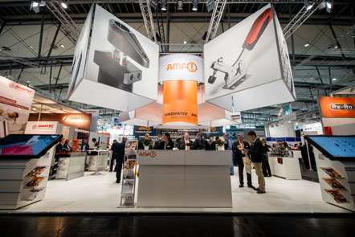  Bild Nr. 48-02 AM_MesseEMO-1.jpg  Der AMF-Katalog mit über 100 Neuheiten fanda uf der EMO 2013 reißenden Absatz.
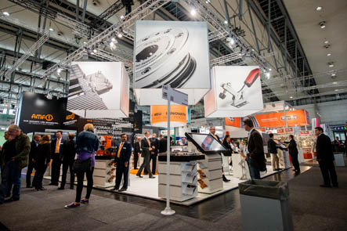  Bild Nr. 48-03 AM_MesseEMO-2.jpg  Besonders begehrt waren 2013 innovative Produkte rund um das Thema Automatisierung. Dieser Trend hält auf hohem Niveau an. | 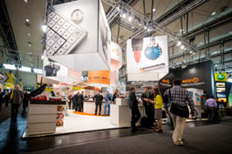  Bild Nr. 48-04 AM_MesseEMO-3.jpg  AMF peilt für 2014 ein Umsatzwachstum von acht Prozent an.

